ĐẢO NGỌC PHÚ QUỐC
“ Câu Cá – Lặn Ngắm San Hô “
MÁY BAY KHỨ HỒI
(Thời gian: 03 Ngày 02 Đêm & Phương tiện: Ôtô - Tàu cao tốc)
“Tour code: PQ - BAY – 3-2”

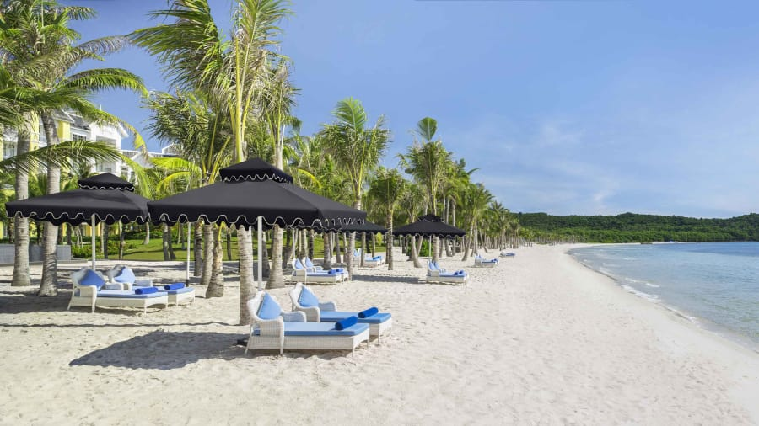 | 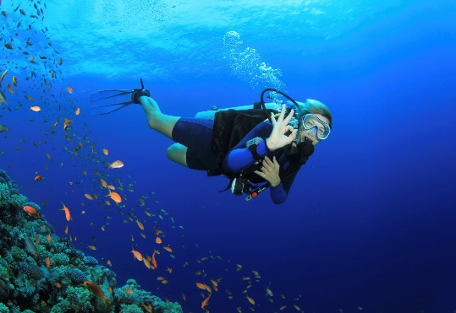 | 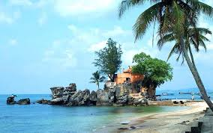

 | NGÀY 1: HỒ CHÍ MINH – PHÚ QUỐC ( Bay Ăn Sáng, trưa, tối )
 | Sáng | HDV Du Lịch Khám Phá Mới đón Quý khách tại ga đi nhà ga Quốc nội sân bay Tân Sơn Nhất, làm thủ tục chuyến bay khởi hành đến Phú Quốc.
 | 09h00 | Đoàn đến cảng Bãi Vòng – Phú Quốc. Xe đón đoàn làng Chài Cổ Hàm Ninh, Suối Tranh.
 | 11h30 | Đoàn dùng cơm trưa về lại khách sạn nhận phòng nghỉ ngơi.
 | 15h00 | Đoàn tự do tắm biển Dương Đông, hoặc di chuyển bằng shuttle bus đến khu vui chơi giải trí Vinpearland-Phú Quốc.
 | 19h00 | Đoàn dùng bữa tối với đặc sản địa phương. Tự do về đêm
 | 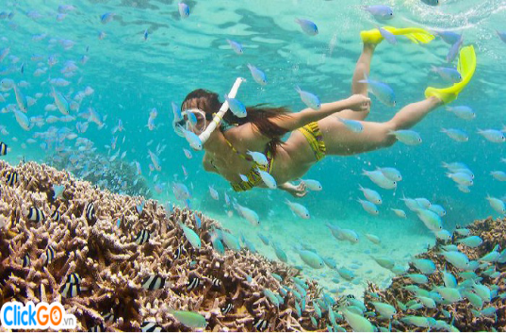 |  |  |  | 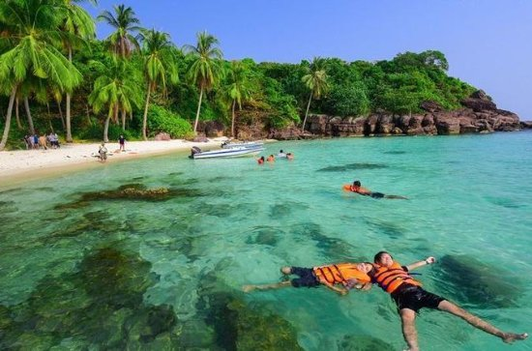 |  |  | 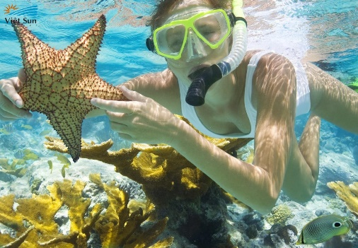
 | NGÀY 2: LẶN NGẮM SAN HÔ – CÂU CÁ – BÃI SAO ( Ăn S-T-T )
 | 07h00 |  | Quý khách dùng điểm tâm sáng. Đoàn có mặt tại cảng An Thới lên tàu chuẩn bị hành trình câu cá, lặn ngắm san hô. Đoàn tự do tắm biển mò nhum, câu cá.
 | 11h30 |  | Quý khách dùng cơm trưa trên tàu, về lại đất liền tham quan mua sắm khô, hải sản tham viếng di tích lịch sử Nhà Tù Phú Quốc
 | 14h00 |  | Đoàn thăm viếng Chùa Hộ Quốc. Tắm biển Bãi Sao
 | 17h00 |  | Quý khách di chuyển tham quan mua sắm sản phẩm Nước Mắm, ngọc trai Phú Quốc
 | 19h00 |  | Quý khách dùng cơm tối, tự do về đêm
 | 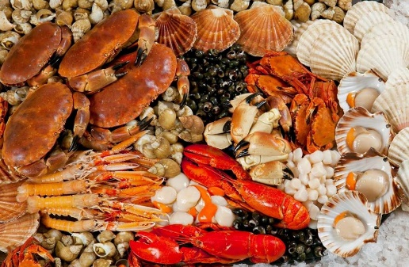 |  |  | 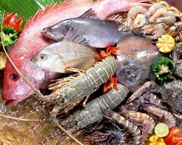 |  |  | 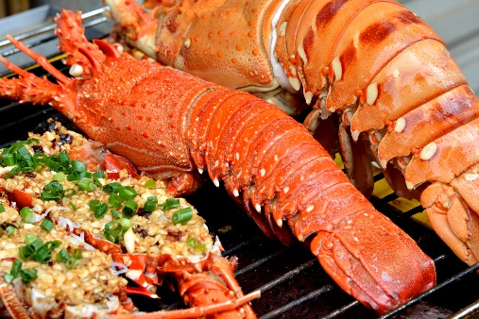
 | NGÀY 3 : PHÚ QUỐC – HÀ TIÊN – TP HCM ( Ăn Sáng – Trưa)
 | 07h30 |  | Quý khách dùng điểm sáng làm thủ tục trà phòng
 | 08h00 |  | Đoàn đến tham quan vườn Sim – nơi trồng và chế biến những sàn phẩm làm từ trái Sim: Rượu Sim, mật Sim, vườn Tiêu Phú Quốc, tìm hiểu về nghề trồng tiêu trứ danh .
 | 11h30 |  | Đoàn làm thủ tục trà phòng dùng cơm trưa tại Hà Tiên với thực đơn địa phương
 | Chiều |  | Xe đưa Quý khách đến sân bay Phú Quốc làm thủ tục đáp chuyến bay về lại TP. Hồ Chí Minh. Đến sân bay TSN kết thúc chương trình, Hướng dẫn viên chào tạm biệt đoàn và hẹn ngày gặp lại
GIÁ TOUR DÀNH CHO KHÁCH GHÉP ĐOÀN |  |  |  |  |  | VND/KHÁCH |  |  | VND / TRẺ
Tiêu chuẩn 2 SAO |  |  |  |  |  | 2.990.000đ |  |  | 2.642.500đ
Tiêu chuẩn 3 SAO |  |  |  |  |  | 3.500.000đ |  |  | 2.700.000đ
Tiêu chuẩn 4 SAO |  |  |  |  |  | 3.880.000đ |  |  | 3.310.000đ
Trẻ em dưới 5 tuổi phụ thu tiền vé máy bay |  |  |  |  |  | 1.600.000đ

Lưu ý: Chương trình có thể thay đổi cho phù hợp với tình hình thực tế tại địa phương, nhưng vẫn đảm bảo tham quan đầy đủ các địa điểm trong chương trình.
GIÁ TOUR BAO GỒM:
Vận chuyển: Xe du lịch 16, 29, 45 chỗ đời mới, đưa đón tham quan suốt hành trình. Máy bay khứ hồi SGN-PQC-SGN ( bao gồm 7kg hành lý xách tay )
Ăn uống: Với thực đơn Ăn sáng: Hủ tiếu / Phở / Cơm Sườn: Thức uống: Cà phê / Nước ngọt
Ăn chính với thực đơn 7 món đặc sản. (thay đổi hợp khẩu vị vùng miền)
Khách sạn tương đương 2 Sao: Thiên Phú Nghĩa , Thành Trung , Tùng Hương …
Khách sạn tương đương 3 Sao: Sunset Hill , My Place Sienna , Hong Bing Bungarlow
Khách sạn tương đương 4 Sao: Phú Quốc Ocean Pearl , Hòa Bình …
Phí Tham Quan:
- Tàu du lịch tham quan + ống câu-câu cá + kính bơi + ống thở + áo phao-lặn ngắm San hô + vé cổng KDL Suối tranh + làng chài Hàm Ninh + Dinh Cậu + vườn Tiêu + Cơ sở khai thác Ngọc Trai, rượu Sim, nước Mắm...
- Lái xe và Hướng dẫn viên chuyên nghiệp, kinh nghiệm, nhiệt tình, vui vẻ theo đoàn suốt chương trình.
Quà Tặng: - Nón Du Lịch Khám Phá Mới + Khăn lạnh + nước suối (1 khăn +1 chai 350ml/ngày).
Bảo Hiểm: - Bảo hiểm du lịch với mức 20.000.000 VND/người/ngày. (Cty CPBHQT AAA).
GIÁ TOUR KHÔNG BAO GỒM:
- Phụ thu phòng 2: 100 .000 VNĐ/ khách / đêm. ( 2 sao )
- Phụ thu phòng 2: 200.000 VNĐ/ khách / đêm. ( 3 sao )
- Bữa ăn trưa ngày đầu tiên và bữa ăn trưa ngày cuối cùng.
- Phụ thu vé khu vui chơi Vinpearlan Phú Quốc: 500.000 vnđ/ vé / người lớn.
- Phụ thu vé khu vui chơi Vinpearlan Phú Quốc: 400.000 vnđ/vé/ Trẻ em từ: (1 - 1.4 mét).
- Các chi phí như; mua hải sản, đặc sản + ăn uống của Trẻ em đi cùng Bố Mẹ và chi phí mua sắm cá nhân khác.
- Các dịch vụ trong trong các bữa ăn và khách sạn như; Nước ngọt, Rượu - Bia hoặc đồ uống khác, điện thoại, giặt ủi, các loại bánh – kẹo – Mì tôm và nước trong mini bar…
- Chi phí dời ngày bay, đổi chặng bay, nâng hạng vé máy bay, hành lý ký gởi, quá cước và điều kiện khác của hãng hàng không...
- Công ty Du Lịch Khám Phá Mới chịu trách nhiệm xuất hoá đơn tài chính khi khách yêu cầu (Phụ phí 10% VAT trên giá tour).
- Tips cho HDV và Lái xe… (Tự nguyện)
ĐỐI VỚI TRẺ EM:
- Trẻ em (từ 11 tuổi ) 100% tiền tour (chế độ như người lớn)
- Trẻ em (từ 5 tuổi đến dưới 11 tuổi) 75% tiền tour (chế độ ngồi riêng, ăn riêng, ngủ chung giường người thân)
- Trẻ em (từ 2 tuổi đến dưới 5 tuổi) Miễn phí (người thân tự lo ăn, ngủ, tham quan cho trẻ)
- Hai người lớn chỉ được kèm 1 trẻ nhỏ dưới 5 tuổi. Từ trẻ nhỏ thứ 2 trở lên phải mua ½ vé người lớn.
- Mỗi đợt khởi hành tối thiểu 06 khách và tối đa là 45 khách/đợt. Trong trường hợp số lượng khách không đủ để khởi hành, qúy khách sẽ được dời ngày khởi hành vào đợt gần nhất còn chỗ.
Lưu ý: Thông tin cần biết khi tham gia chương trình:
- Quý khách mang theo hành lý gọn nhẹ và tư trang tự bảo quản trong quá trình tham quan.
- Quý khách cần mang theo giày đi bộ, máy chụp hình-quay phim, kính mát, kính bơi, kem chống nắng và các loại đồ dùng cá nhân thuốc men theo chỉ định khác…
- Trước khi đăng ký tour du lịch xin Quý khách vui lòng đọc kỹ chương trình tour, điều khoản, giá tour bao gồm cũng như không bao gồm trong chương trình. Trong trường hợp Quý khách không trực tiếp đến đăng ký tour mà do người khác đến đăng ký thì Quý khách vui lòng tìm hiểu kỹ chương trình từ người đăng ký cho mình.
- Giấy CMND / Giấy QCD / Hộ chiếu (passport) của Quý khách phải có chữ ký, còn thời hạn sử dụng trên 6 tháng kể từ ngày nhập cảnh. Trẻ em dưới 14 tuổi phải có giấy khai sinh, nếu đi kèm người thân, phải có giấy Ủy quyền có xác nhận của cơ quan có thẩm quyền. (bản chính).
- Quý khách từ 70 tuổi trở lên vui lòng đóng thêm phí bảo hiểm cao cấp (phí thay đổi tùy theo tour).
- Quý khách từ 70 tuổi đến 75 tuổi trở lên yêu cầu phải có giấy xác nhận đầy đủ sức khỏe để đi du lịch nước ngoài của bác sĩ và phải có người thân dưới 60 tuổi (đầy đủ sức khỏe) đi theo.
- Quý khách mang thai vui lòng báo cho nhân viên bán tour để được tư vấn thêm thông tin. Không nhận khách mang thai từ 5 tháng trở lên vì lý do an toàn cho khách.
- Quý khách có yêu cầu ở phòng đơn, vui lòng thanh toán thêm tiền phụ thu. Hai người lớn được ngủ kèm 1 trẻ em.
- Do các chuyến bay phụ thuộc vào các hãng hàng không nên trong một số trường hợp giờ bay có thể thay đổi mà không được báo trước.
- Công ty được miễn trừ trách nhiệm trong quá trình thực hiện tour nếu xảy ra các trường hợp bất khả kháng do thời tiết, thiên tai, dịch bệnh, đình công, bạo động, chiến tranh hoặc do máy bay, xe lửa, tàu thủy, xe điện bị trì hoãn hay bị hủy do thời tiết hoặc do kỹ thuật… dẫn đến tour không thể thực hiện tiếp được, công ty sẽ hoàn trả lại tiền tour cho Quý khách sau khi đã trừ lại các chi phí dịch vụ đã thực hiện như phí làm visa, vé máy bay, dịch vụ ăn ở… và không chịu trách nhiệm bồi thường thêm bất kỳ chi phí nào khác.
CÔNG TY TNHH MTV DU LỊCH KHÁM PHÁ MỚI
Địa chỉ: 7/18, Thành Thái, Phường 14, Quận 10, HCM
Tel: (028) 386 8825 Fax: (028) 3868 8827
Email: info@newdiscovery.vn- http://www.thuexemiennam.com
Website: http://khamphamoi.vn - http://www.cungmuadulich.net

